2018年云浮九年级物理模拟试题【word版含答案】
由于版式的问题，试题可能会出现乱码的现象，为了方便您的阅读请点击全屏查看
一、物理选择题（本题13小题，每小题3分，共39分）
1、生活中的许多现象都与我们学过的物理知识有关，下列说法正确的是（）
A．近视眼镜的镜片是凸透镜做的
B．划燃火柴，利用做功来改变物体的内能
C．人工湖能调节气温，利用水的比热容小
D．夏天吃冰糕，看到冰糕周围冒“白气”是汽化现象
2、电为我们的生活带来了好多方便之处，但我们也要注意在用电过程中的安全问题．下面有关家庭安全用电的说法中，错误的是（）
A．电冰箱、洗衣机、空调之类的用电器，连入电路时应使用三孔插座
B．电灯开关应该连在灯泡与火线之间，这样在检修灯泡时才不易发生触电事故
C．如果电线较粗的话，我们可以在裸露的电线上晒衣服
D．家里如果有较大功率的用电器，尽量不要同时使用，以免引起电线燃烧而引发火灾
3、下列实例中，通过热传递的方式来改变物体内能的是（）
A．晒太阳 B．钻木取火 C．搓手取暖 D．压缩空气
4、有关分子热运动，下列说法正确的是（）
A．扩散现象不能在固体中发生
B．手捏海绵，海绵体积变小，说明分子间有空隙
C．扫地时尘土飞扬，说明分子在做无规则运动
D．液体很难被压缩，说明分子间有斥力
5、水的比热容较大，人们往往利用它的这一特性为生活、生产服务，下列事例中与它的这一特性无关的是（）
A．让流动的热水流过散热器取暖
B．汽车发动机用循环水冷却
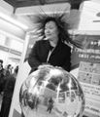
C．冬季，晚上向稻田里放水，以防冻坏秧苗
D．在较大的河流上建水电站，用水发电
第5题图
6、如图，实验中的女生长发上扬，下列选项中，不属于保证该实验成功的必要条件是（）
A．金属球壳必须带电
B．身体必须直接接触金属球壳
C．身体必须与金属球壳不断摩擦
第6题图
D．身体与大地之间必须用绝缘材料隔离
7、甲、乙两个灯泡的铭牌分别是“PZ220-25”、“PZ220-100”，关于这两个灯泡的描述正确的是（）
A．甲灯的灯丝粗、电阻大 B．乙灯的灯丝细、电阻小
C．甲灯的灯丝细、电阻大 D．乙灯的灯丝粗、电阻大
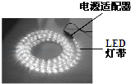
8、LED灯带在装饰材料中被广泛应用．小梅同学在研究其内部结构时发现，灯带中的LED灯串联后经电源适配器接入照明电路，如所示．她取下一只LED灯接在电池两端，灯不亮，对调电池正负极后灯亮了，但用手触摸几乎不发热．以下推断不符合上述事实的是（）
A．一只LED灯的正常工作的电压是220V
B．LED灯带主要将电能转化为光能
C． LED灯具有单向导电性
D．灯带中一只LED灯断路后其它灯不能亮
第8题图
9、有几位同学将两只灯泡接入电路中，让它们同时工作．下面几种说法中正确的是（）
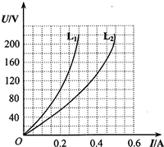
A．较亮的灯泡中通过的电流一定大
B．较亮的灯泡两端的电压一定大
C．较亮的灯泡额定功率一定大
D．较亮的灯泡消耗的电能一定多
10、图为灯L1、L2的U-I图象，根据图象可知（）
A．通过L2的电流为0.2A时，L2两端的电压为100V
B．电压为160V时，通过Ll的电流较大
C．电压为160V时，L1的电阻较大
第10题图
D．把两灯并联接入220V的电路中，Ll较亮
11、将物体放在离凸透镜30cm处，恰好能在光屏上得到一个等大的清晰的像；当物体放在离凸透镜10cm处，并移动光屏，则在光屏上（）
A．成倒立的缩小实像 B．成倒立的放大实像
C．成正立的放大虚像 D．无像
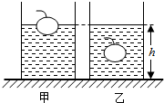
12、水平桌面上有甲、乙两个完全相同的容器，甲容器内盛有适量的A液体，乙容器内盛有适量的B液体．将同一个苹果先后放入甲、乙两个容器中，苹果静止后的浮沉状况及液体的深度如图所示．对图中情景分析正确的是（）
A．甲容器对桌面的压强大于乙容器对桌面的压强
B．苹果排开A液体的重力小于苹果排开B液体的重力
C．A液体对容器底部的压强等于B液体对容器底部的压强
D．苹果在A液体中受到的浮力大于苹果在B液体中受到的浮力
13、如图所示．杠杆上分别站着大人和小孩（G大人＞G小孩）．且在水平位置平衡，杠杆自重不计．如果两人同时以大小相等的速度向支点移动．则杠杆将（）
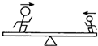
A．仍能平衡
B．不能平衡，大人那端下沉
C．不能平衡，小孩那端下沉
D．条件不够，无法判断
二、作图题（本题2小题，第14小题2分，第15小题3分，共5分）
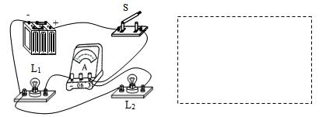
14、如图所示，请画出物体A受到的重力和浮力的示意图．
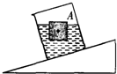

第14题图

[:学|科|网]
第15题图
15、请根据实物图画出电路图．
三、填空、实验题（本题5小题，共25分）
16、（4分）有一款手机用的锂电池，上面标明电压为3.7V，容量为1000mAh．给它充电时，是电能转化为 能．充满电后，大约存储了 J的电能．
17、（4分）小萱常用手给奶奶搓背和用热水给奶奶泡脚，都能使奶奶的身体感到暖和．搓背是通过 的方式改变内能的，泡脚是通过 的方式改变内能的．
18、（4分）高速公路上行驶的车辆不能超速超载：不能超速是因为当车的质量一定时， 越大，动能越大，行驶时就越危险；不能超载是因为当车的速度一定时， 越大，动能越大，行驶时就越危险．
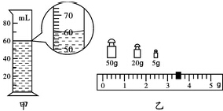
19、(6分) 小明同学是学校环境保护课外活动小组成员，在一次对周边水污染情况的调查中，他对污水的密度进行了测量．其探究步骤如下：
（1）用调节好的天平测出玻璃杯和污水的总质量为139g．
（2）将玻璃杯中的污水倒出一部分到量筒中，量筒中水面 位置如图甲所示，测量筒中污水的体积为 cm3．
（3）用天平测出剩下污水和玻璃杯的质量，砝码和游码示数如图乙所示，则剩下污水和玻璃杯的质量为 g．
（4）污水的密度为 kg/m3．

20、（7分）在“测量小灯泡电功率”的实验中，小灯泡的额定电压为2.5伏，电阻大约为10欧，有两个规格分别为“10Ω 1A”、“50Ω 2A”的滑动变阻器，电源电压为6V．
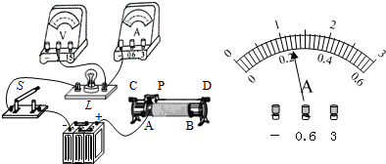
次数 | 1 | 2 | 3 | 4
电阻/Ω | 5 | 10 | 15 | 20
电流/A | 0.6 | 0.3 | 0.2 | 0.15
（1）本实验中已选择规格为“50Ω 2A”的滑动变阻器；如图已有部分电路连好，请用笔画线代替导线将电路连接完整．
（2）某同学闭合开关后，移动滑动变阻器的滑片，发现灯泡的亮度很暗且不变，可能的原因是
．
（3）排除故障后，移动滑动变阻器的滑片，进行了多次测量，其中小灯泡正常发光时电流表示数如图所示为
A，实验中多次测量的目的是 ．
（4）完成试验后，该组同学又找来了几个不同阻值的电阻代替小灯泡继续“探究电压不变时，电流与电阻的关系”，得到的实验数据如上表．该组同学做完第2次实验后，用15Ω的电阻替换10Ω的电阻，闭合开关后，应将滑动变阻器的滑片P向 端移动（选填“A”或“B”），使电压表的示数为 V，完成第三次实验．
四、计算题（本题共2小题，第21小题7分，第22小题8分，共15分）
21、如图是家用电热壶及铭牌，水的比热容为c水=4.2×103J/（kg•℃）求：
（1）电热壶正常工作时的电阻．
（2）电热壶正常工作3min，放的热量是多少？
（3）如果电热壶正常工作3min放出的热量全部被水吸收，能否把1kg 水从20℃加热到100℃？
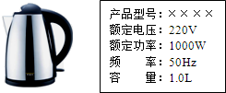

22、超高压水刀是一种新技术产品，一般由水泵、射流发生装置、工作机构等组成．它将普通水经过多级增压后，通过一个极细的喷嘴喷出一道高速“水箭”，可以对坚硬物体实施切割，如图所示．某超高压水刀喷嘴横截面积S=5×10-8m2，喷水速度v=800m/s，高速“水箭”对该切割面的压强p=300MPa．已知水泵电机功率P=20kW，水的密度ρ=1.0×103kg/m3．求：
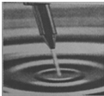
（1）水刀正常工作1min消耗的电能；
（2）高速“水箭”对切割面的压力；
（3）每秒钟从喷嘴喷出的水的质量；

五、综合能力题（本题共2小题，第23小题8分，第24小题8分，共16分）
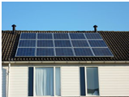
23、当前“雾霾”成为全社会关注的热点，雾霾笼罩已经严重污染了空气质量．为了缓解空气污染，我国多地市启动了“光伏工程”示范项目，在屋顶安装太阳能光伏板，利用太阳能电池在太阳光照射下发电．如图所示是某中学的教学楼顶安装了总功率为20kW的光伏发电系统．请回答：
（1）雾是空气中的水蒸气 形成的；
（2）光伏发电系统发电时， 能转化为 能；
（3）你一定很关注“雾霾天气”的报道，请结合所了解的知识，谈谈家庭光伏发电的优点：
（谈一点即可）．
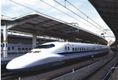
24、厦深高铁开通后，把揭阳、普宁与珠三角、海西、长三角以最快速、最便捷、最高效的方式连接起来．揭阳们即将融入厦门和深圳两小时的经济圈，往福州、香港、广州延伸，也不到4个小时，从厦门转乘飞机到台湾也很便捷，因此，闽粤港台一日来回的生活圈可以形成，意义很大．高速铁路是一种安全舒适、低碳环保的运输方式，行驶在高速铁路上的列车称为动车，动车使用电动机提供动力，额定电压为2.5×104V，动车使用的电动机效率为80%．一列以250km/h速度行驶的动车消耗的电功率为4800kW，动车的速度越大，消耗的电功率越大．
（1）列车中的乘客看到车外的景物飞驰而过，这是以为 参照物；
（2）高速列车进站速度要比普通列车大一些，为避免候车乘客被“吸”向列车的事故发生，站台上的安全线与列车的距离也要更大些．这是因为列车进站时车体附近气流速度变大，压强变 （选填“大”或“小”）；
（3）已知揭阳至深圳铁路线路长度约为572km，如果动车以250km/h的速度匀速从揭阳行驶到深圳，消耗的电能为 kW•h；
（4）如图动车车身都设计成流线型，这样做的目的是 ．
2018年云浮九年级物理模拟试题参考答案
一、选择题（每小题3分，共39分）
题号 | 1 | 2 | 3 | 4[:] | 5 | 6 | 7 | 8 | 9] | 10 | 11 | 12 | 13
答案 | B | C | A | D | D | C | C | A | D | C | D | A | C

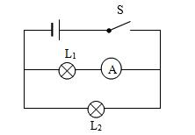
二、作图题（本题2小题，第14小题2分，第15小题3分，共5分）
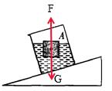
14、 15、

三、填空、实验题（本题5小题，共25分）
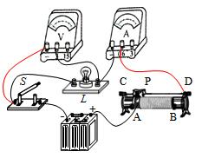
16： 化学 、 13320 17：做功 、 热传递 18： 速度 、 质量
19：60、 78.4 、 1.01×103
20：（1）如图所示 ；（2）.滑动变阻器同时只接下面两个接线柱 ；
（3） 0.24 、测不同电压下灯泡的实际功率 ；
（4）.B 3 ；
四、计算题（本题共2小题，第21题7分，第22题8分，共15分）
21、解：（1）电阻$R=\frac{U^{2}}{P}$=$\frac{(\text{220}V)^{2}}{\text{1000}W}$=48.4Ω
(2) 热量Q=W=Pt=1000w×3×60s=1.8×105J
（3）1kg的水从20℃加热到100℃所吸收的热量为
Q吸=cm（t2-t1）=4.2×103J/（kg·℃）×1kg×（100℃-20℃）=3.36×105J＞1.8×105J
∴不能。
答：（1）； （2）； （3）．
22、解：（1） 电能W=pt=2×104W×60s=1.2×106J；
（2）压力F=PS=3×10-8Pa×5×10-8m2=15N
（3）每秒钟喷出水的体积为
V=SL=SVt=5×10-8m2×800m/s×1s=4×10-5m3
水的质量m=$ρ$V=1×103kg/m3×4×10-5m3=0.04kg
答：（1）； （2）； （3）．
五、综合能力题（每空2分，共16分）
23、（1）液化（2）光 电
（3）清洁无污染
24、（1）列车（2）小（3）10944（4）减少阻力

